
EVALUACIÓN 3
Mesa de Soporte TI
Sistema web de gestión de solicitudes de soporte

Dato | Detalle
Integrantes | Iván Peña · Yanci Arizmendi
Asignatura / Docente | Gestión de proyectos informáticos – Henry Flores Tovar
Institución | Aiep
Fecha de entrega | 13 de octubre de 2026
Repositorio | https://github.com/Alexoomg/Mesa-TI.git
Tablero (GitHub Projects) | https://github.com/users/Alexoomg/projects/2
Versión del producto | MVP v1.0

Índice
2. Resumen ejecutivo del proyecto 3
3. Problema, objetivo y alcance 3
3.1 Problema 3
3.2 Objetivo 3
3.3 Alcance 3
4. Requisitos y criterios de aceptación 3
5. Planificación: actividades, hitos y cronograma 4
6. Recursos humanos, técnicos y económicos estimados 4
7. Organización del equipo, responsabilidades y rotación de roles 5
8. Diseño de la solución 5
8.1 Arquitectura 5
8.2 Interfaces 6
8.3 Modelo de datos 6
9. Herramienta de control utilizada y evolución del tablero 6
10. Reportes de avance: planificado vs. real, bloqueos y decisiones 6
11. Cambio o imprevisto del H4 y tratamiento adoptado 7
12. Calidad y pruebas 7
13. Conclusiones y lecciones aprendidas 8
14. Referencias 8
15. Anexos 9
Matriz de rotación y contribuciones (validación de ambos integrantes) 9

2. Resumen ejecutivo del proyecto
Mesa de Soporte TI es un sistema web liviano que permite registrar, asignar, filtrar y cerrar solicitudes de soporte tecnológico. Reemplaza el flujo informal por correo y mensajería, que no permitía conocer responsable, prioridad, estado ni tiempos de atención.
El equipo desarrolló un Producto Mínimo Viable con Python, Flask y SQLite que cubre todos los requisitos mínimos (RF-01 a RF-06, BD-01 y CAL-01). Se agregaron un historial de cambios, el nivel de prioridad Crítica, la eliminación de solicitudes con confirmación y una interfaz moderna y adaptable a pantallas pequeñas.
El proyecto se gestionó en GitHub Projects con cuatro hitos de control, rotación de roles entre los dos integrantes, un cambio controlado y un imprevisto real (reducción del equipo de 3 a 2 integrantes) durante H4. La suite automática de 12 pruebas se ejecuta con resultado aprobado. Planificación base: 70 horas y $616.000 CLP con contingencia.

3. Problema, objetivo y alcance

3.1 Problema
La organización recibe requerimientos de soporte TI por correo, mensajería y conversaciones informales. No existe trazabilidad de quién atiende cada caso, con qué prioridad, en qué estado se encuentra ni cuánto tardó su resolución.

3.2 Objetivo
Construir un MVP que demuestre el flujo completo de una solicitud, desde su registro hasta su cierre, con persistencia en una base de datos relacional y evidencia de planificación y control del proyecto.

3.3 Alcance
- Incluido: registro, listado, detalle, cambio de estado y responsable, filtros, resumen por estado, historial de cambios, validaciones, manejo de errores y pruebas.
- Incluido como mejora de la versión final: prioridad Crítica, eliminación de solicitudes con confirmación e interfaz renovada.
- Excluido: autenticación y perfiles, notificaciones por correo, acuerdos de nivel de servicio (SLA), adjuntos y reportes avanzados.

4. Requisitos y criterios de aceptación
ID | Requisito | Criterio de aceptación | Casos de prueba
RF-01 | Registrar solicitud | Se guarda con solicitante, título, descripción, categoría y prioridad válidos | CP-01, CP-02, CP-03
RF-02 | ID y fecha de creación | ID incremental con formato TCK-0001 y fecha automática | CP-01
RF-03 | Listar solicitudes | Muestra estado, prioridad y responsable de cada ticket | CP-04
RF-04 | Actualizar responsable y estado | Estados Nuevo, En proceso, Resuelto y Cerrado; cada cambio queda en el historial | CP-05, CP-10
RF-05 | Filtrar | Por estado, prioridad o categoría, también combinados | CP-06, CP-11, CP-15
RF-06 | Resumen | Cantidad total y cantidad por estado | CP-07
BD-01 | Persistencia relacional | 4 tablas; los datos persisten tras reiniciar | CP-09
CAL-01 | Calidad | Validaciones, errores 400/404/500 y pruebas funcionales | CP-02, CP-03, CP-08, CP-12

5. Planificación: actividades, hitos y cronograma
La Estructura de Desglose del Trabajo (EDT) divide el proyecto en cinco paquetes con una estimación total de 70 horas.
Código | Paquete de trabajo | Horas | Peso
1 | Gestión del proyecto (planificación, tablero, reportes, cambios y riesgos) | 16 | 23 %
2 | Diseño (arquitectura, wireframes, modelo ER) | 10 | 14 %
3 | Desarrollo (script de BD, RF-01 a RF-06) | 20 | 29 %
4 | Calidad y pruebas (plan, casos, ejecución, retest) | 12 | 17 %
5 | Documentación y cierre (informe, presentación, demo) | 12 | 17 %
 | Total | 70 | 100 %

Fecha | Hito | Entregable
29-09 | H1 | Tablero, repositorio, minuta, alcance v0.1, historias, modelo conceptual
30-09 | H2 | Línea base: alcance v1.0, EDT, costos, ER, wireframes, plan de pruebas
06-10 | H3 | MVP v0.1 (RF-01 a RF-04), commits de los 3 integrantes, Reporte N.º 1
07-10 | H4 | Integración, RF-05 y RF-06, QA, cambio CAM-01, Reporte N.º 2
13-10 | Final | MVP v1.0, informe, presentación, demo y matriz de rotación

6. Recursos humanos, técnicos y económicos estimados
Recursos humanos: dos integrantes (Iván Peña y Yanci Arizmendi), con rotación de roles y 35 horas planificadas cada uno. Recursos técnicos: Python 3, Flask, SQLite, Git y GitHub, GitHub Projects, mermaid.live para el diagrama ER y equipos personales. Todas las herramientas son gratuitas.
Ítem | Cálculo | Monto CLP
Mano de obra | 70 h × $8.000 por hora (supuesto) | 560.000
Herramientas | Software libre y planes gratuitos | 0
Contingencia (10 %) | 10 % de la mano de obra | 56.000
Total estimado |  | 616.000
Consumo de contingencia por CAM-01 | 3 h × $8.000 | 24.000

Paquete de trabajo | Iván Peña (h) | Yanci Arizmendi (h)
1 Gestión del proyecto | 8 | 8
2 Diseño | 5 | 5
3 Desarrollo | 9 | 11
4 Calidad y pruebas | 7 | 5
5 Documentación y cierre | 6 | 6
Total planificado | 35 | 35

7. Organización del equipo, responsabilidades y rotación de roles
Cada integrante ejerció los tres roles: Líder de Proyecto y Control, Responsable de Solución y Desarrollo, y Responsable de Datos, Calidad y Pruebas. Las decisiones de arquitectura las propone Desarrollo, las revisa Datos/Calidad/Pruebas y las valida el Líder respecto de alcance, recursos y plazo. Como el equipo es de dos personas, un integrante ejerce dos roles por hito (Líder y Datos), pero quien tiene Desarrollo nunca tiene Datos, para conservar la revisión cruzada.
Fecha | Líder y Control | Solución y Desarrollo | Datos, Calidad y Pruebas
29-09 (H1) | Iván Peña | Yanci Arizmendi | Iván Peña
30-09 (H2) | Yanci Arizmendi | Iván Peña | Yanci Arizmendi
06-10 (H3) | Iván Peña | Yanci Arizmendi | Iván Peña
07-10 (H4) | Conjunta | Conjunta | Conjunta

Integrante | Líder y Control | Solución y Desarrollo | Datos, Calidad y Pruebas
Iván Peña | H1, H3 | H2 | H1, H3
Yanci Arizmendi | H2 | H1, H3 | H2

8. Diseño de la solución

8.1 Arquitectura
Arquitectura de tres capas, elegida por su simplicidad y por permitir llegar al MVP dentro del plazo:
- Presentación: plantillas Jinja2 en la carpeta templates, con estilos propios, tema claro y oscuro automático, tarjetas de resumen, insignias de color por prioridad y estado, ventana de confirmación y aviso temporal tras cada acción.
- Lógica: Flask en app.py. Rutas de listado, registro, detalle, actualización y eliminación; validaciones del lado del servidor; manejo de errores 400, 404, 405 y 500.
- Datos: SQLite con el script schema.sql, claves foráneas activas y restricciones CHECK en prioridad y estado.
Justificación del stack: Python y Flask permiten un código corto y legible, SQLite no requiere servidor y se instala con un solo comando. Alternativas como MySQL o un framework de frontend se descartaron por el tiempo disponible.

8.2 Interfaces
Pantalla | Contenido
Listado (/) | Tarjetas de resumen que filtran al hacer clic, filtros por estado, prioridad y categoría, tabla con insignias, avatar del responsable y acciones de ver y eliminar
Nueva solicitud (/tickets/nuevo) | Formulario con validación y mensajes de error que conservan lo escrito
Detalle (/tickets/id) | Datos de la solicitud, panel para cambiar estado y responsable, línea de tiempo del historial y zona de eliminación

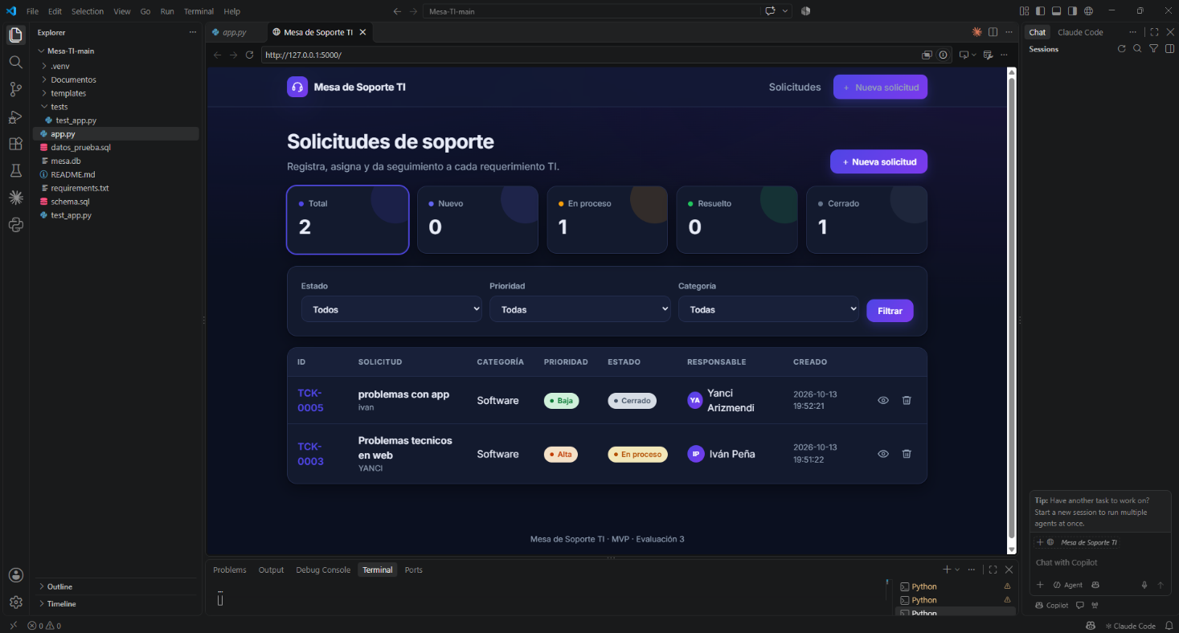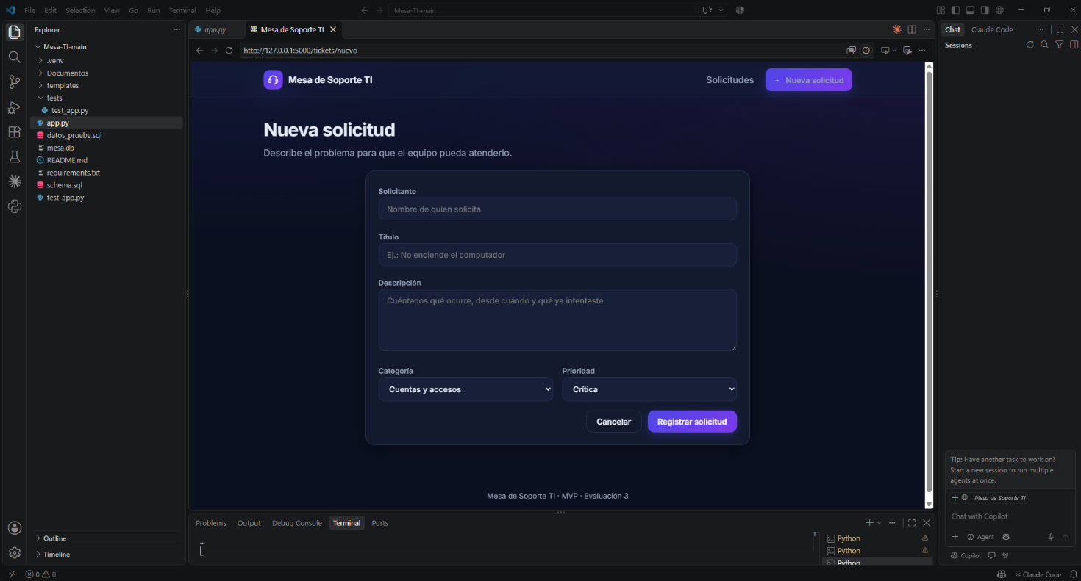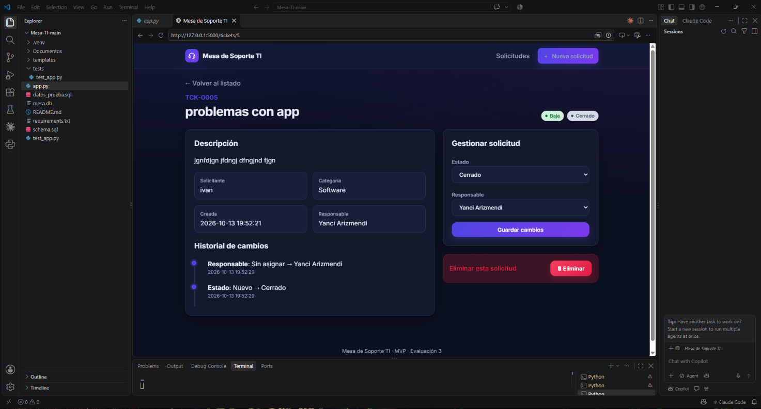

8.3 Modelo de datos
Tabla | Campos principales
usuarios | id, nombre, email
categorias | id, nombre
tickets | id, solicitante, titulo, descripcion, categoria_id (FK), prioridad, estado, responsable_id (FK), fecha_creacion
historial | id, ticket_id (FK), campo, valor_anterior, valor_nuevo, fecha
Relaciones: un usuario puede ser responsable de muchos tickets, una categoría clasifica muchos tickets y un ticket tiene muchos registros de historial
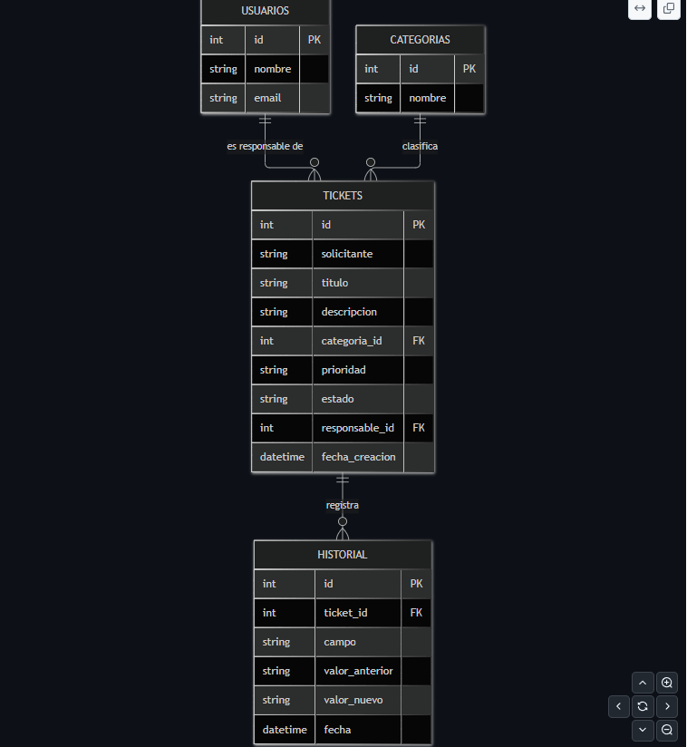
Scripts: schema.sql y datos_prueba.sql.

9. Herramienta de control utilizada y evolución del tablero
Se utilizó GitHub Projects con tablero Kanban de seis columnas: Backlog, Por hacer, En curso, En revisión/pruebas, Hecho y Bloqueado. Cada tarjeta tiene responsable, prioridad, fecha objetivo, estimación, hito y enlace de evidencia. Se usaron las etiquetas riesgo, defecto, cambio, Replanificada y Descartada, y una vista final agrupada por estado para distinguir tareas terminadas, pendientes y descartadas.
Hito | Estado del tablero
H1 | 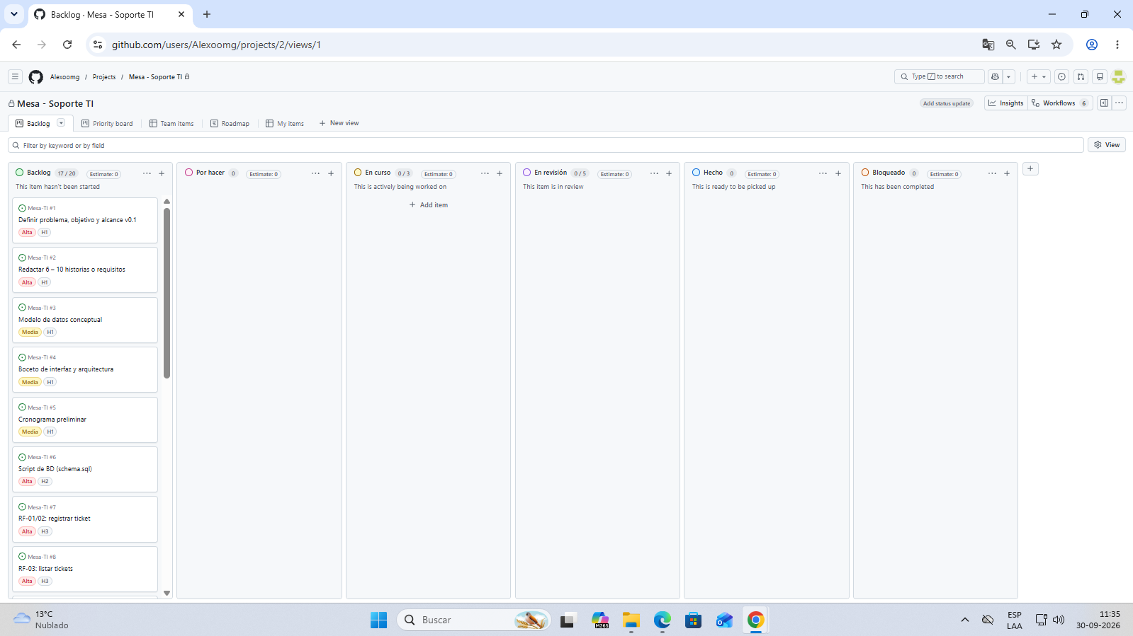
H2 | 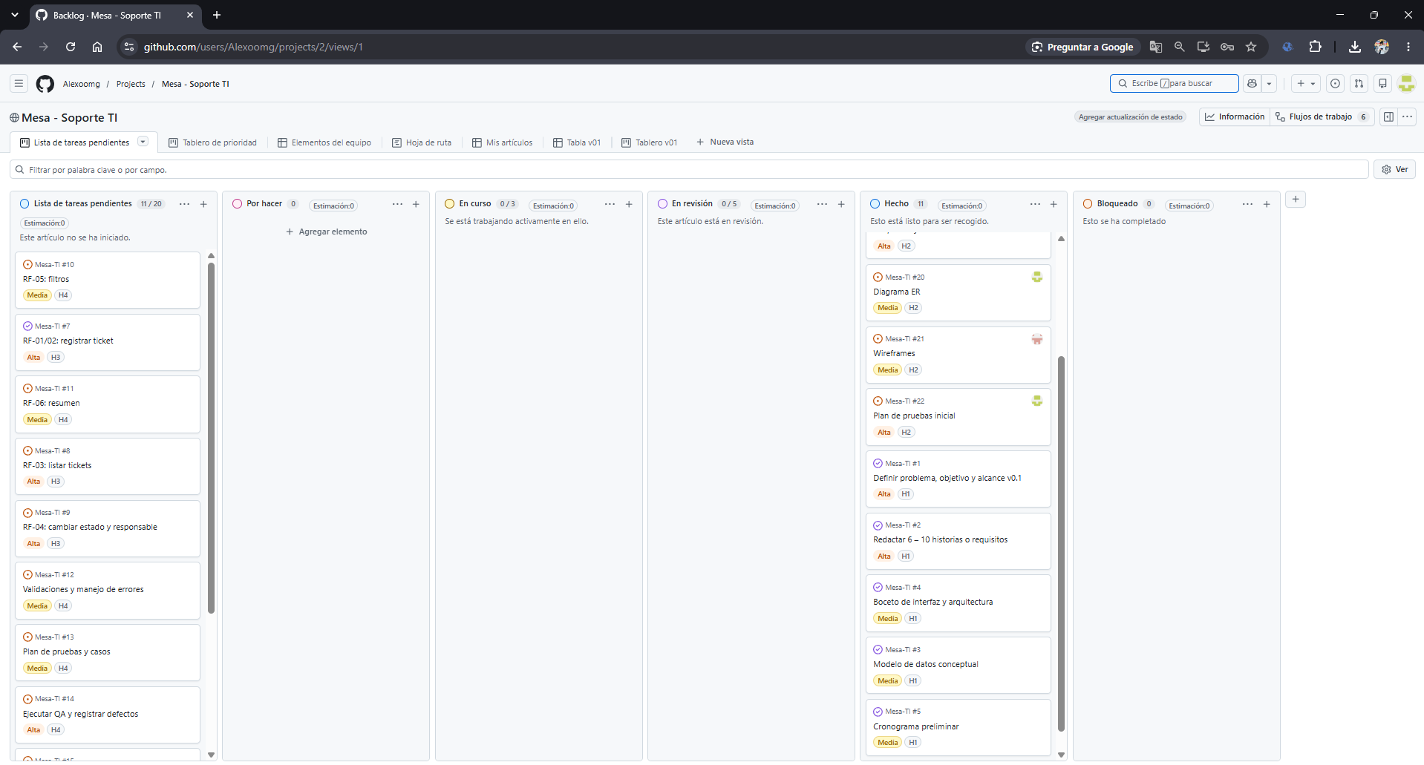
H3 | 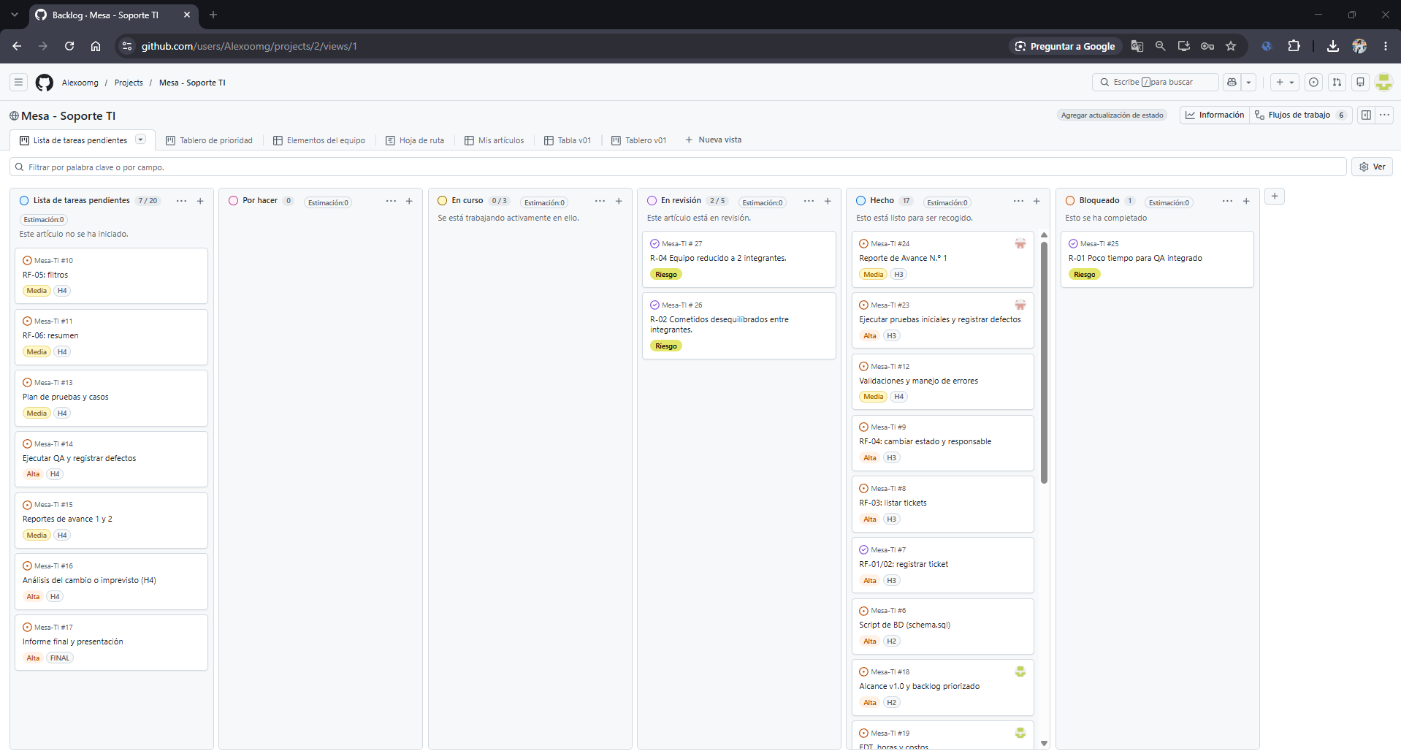
H4 | 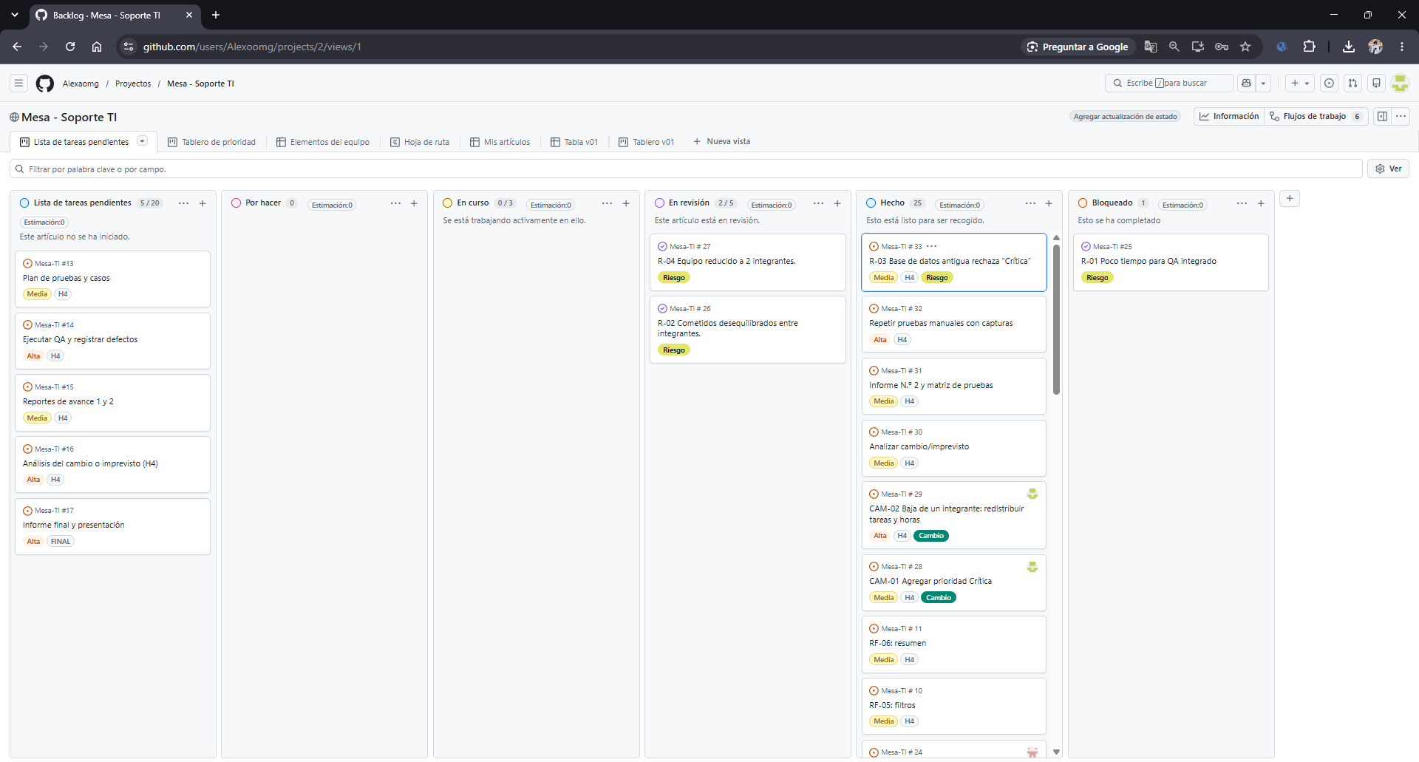
Final | 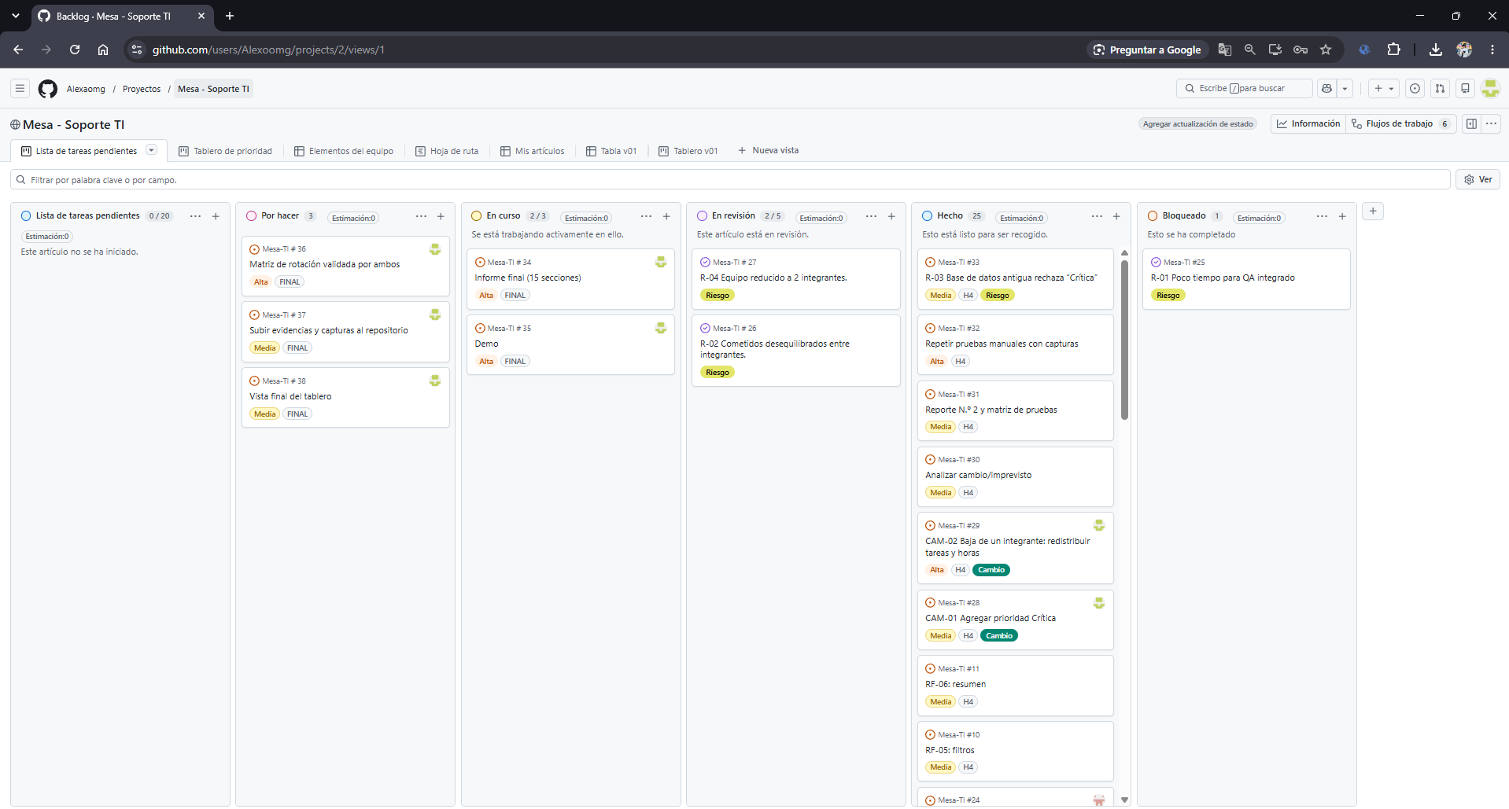

10. Reportes de avance: planificado vs. real, bloqueos y decisiones
Reporte N.º 1 (H3): el MVP v0.1 quedó operativo con RF-01 a RF-04 y persistencia; se adelantaron RF-05 y RF-06. Reporte N.º 2 (H4): se integró el producto completo, se ejecutó la regresión y se gestionó el cambio CAM-01 y el imprevisto CAM-02 (reducción del equipo a dos integrantes)
ID | Tipo | Descripción | Tratamiento
R-01 | Riesgo | Poco tiempo para QA integrado | Priorizar casos de prioridad Alta
R-02 | Riesgo | Commits desbalanceados entre integrantes | Cada integrante sube sus archivos con su cuenta
R-03 | Riesgo | Una base de datos creada antes de CAM-01 rechaza la prioridad Crítica | Borrar mesa.db y regenerarla; datos de prueba reproducibles
R-04 | Riesgo | El equipo se redujo de 3 a 2 integrantes: más carga por persona | Redistribuir horas (35 h cada uno) y priorizar el MVP

Decisiones principales: usar Flask y SQLite; dejar fuera la autenticación; aprobar CAM-01 sin mover la fecha final; continuar con dos integrantes redistribuyendo las horas (CAM-02).

11. Cambio o imprevisto del H4 y tratamiento adoptado
CAM-01: se solicitó agregar la prioridad Crítica para incidentes que detienen la operación
Dimensión | Impacto
Alcance | Se agrega un valor al campo prioridad (base de datos, validación, formularios y filtro). El alcance pasa de v1.0 a v1.1
Cronograma | Sin cambio: se absorbe dentro de H4 y la entrega final se mantiene
Horas y costo | +3 h y +$24.000 CLP, cubiertos por la contingencia de $56.000
Calidad | Casos nuevos CP-14 y CP-15 y regresión completa
Riesgo | Bases de datos antiguas conservan la restricción anterior (R-03)

Tratamiento: propuesta de Desarrollo, revisión de Datos/Calidad y validación del Líder. Quedó implementado en schema.sql y app.py y verificado con pruebas automáticas. Adicionalmente, en la revisión final se agregó la eliminación de solicitudes y se renovó la interfaz; estas mejoras no estaban en el alcance mínimo y se verificaron con CP-16 y CP-17.

Imprevisto real CAM-02: reducción del equipo
El equipo pasó de tres a dos integrantes por el retiro de uno de ellos el [completar fecha]. Se aprobó por ambos integrantes y se informó al docente el [completar fecha].
Dimensión | Impacto y tratamiento
Alcance | Sin cambio: se mantiene el alcance mínimo RF-01 a RF-06
Roles | Un integrante ejerce dos roles por hito; Desarrollo nunca coincide con Datos, Calidad y Pruebas (revisión cruzada)
Horas | Las 70 h se redistribuyen en 35 h por integrante
Costo y cronograma | Sin cambio en el total ni en las fechas
Riesgo | Mayor carga por persona (R-04), mitigada priorizando el MVP

12. Calidad y pruebas
La estrategia combina pruebas automáticas con unittest sobre un cliente de pruebas de Flask y una base de datos temporal, más casos manuales en el navegador. Comando: python -m unittest tests.test_app -v.
ID | Requisito | Caso | Tipo | Resultado
CP-01 | RF-01/02 | Registrar ticket válido con ID y fecha | Auto | Aprobado
CP-02 | CAL-01 | Título vacío es rechazado (400) | Auto | Aprobado
CP-03 | CAL-01 | Prioridad inválida es rechazada (400) | Auto | Aprobado
CP-04 | RF-03 | Listado con estado, prioridad y responsable | Auto | Aprobado
CP-05 | RF-04 | Cambio de estado y responsable con historial | Auto | Aprobado
CP-06 | RF-05 | Filtros por prioridad y categoría | Auto | Aprobado
CP-07 | RF-06 | Resumen total y por estado | Auto | Aprobado
CP-08 | CAL-01 | Ticket inexistente devuelve 404 | Auto | Aprobado
CP-09 | BD-01 | Persistencia tras reiniciar la aplicación | Script/Manual | Aprobado
CP-10 | Integración | Flujo Nuevo a Cerrado con historial | Script/Manual | Aprobado,
CP-11 | RF-05 | Filtros combinados | Script/Manual | Aprobado
CP-12 | CAL-01 | Texto con etiqueta script se muestra escapado | Script/Manual | Aprobado
CP-13 | UI | Revisión visual de las pantallas | Manual | Pendiente
CP-14 | CAM-01 | Registrar prioridad Crítica | Auto | Aprobado
CP-15 | CAM-01 | Filtrar por prioridad Crítica | Auto | Aprobado
CP-16 | Mejora | Eliminar solicitud y su historial | Auto | Aprobado
CP-17 | Mejora | Eliminar inexistente (404) y método no permitido (405) | Auto | Aprobado

Resultado: 12 de 12 pruebas automáticas aprobadas. Evaluación del MVP: cumple todos los requisitos mínimos definidos en el enunciado.

13. Conclusiones y lecciones aprendidas
El objetivo del proyecto se cumplió. El equipo entregó un MVP funcional que cubre el flujo completo de una solicitud, desde su registro hasta su cierre, con persistencia en una base de datos relacional y un historial de cambios. Se implementaron todos los requisitos mínimos (RF-01 a RF-06, BD-01 y CAL-01) y la suite automática de 12 pruebas se ejecuta con resultado aprobado. Además, se incorporaron mejoras que no estaban en el alcance mínimo: el nivel de prioridad Crítica, la eliminación de solicitudes con confirmación y una interfaz más clara y adaptable a distintos dispositivos.
En la gestión, el proyecto se organizó en cuatro hitos de control con evidencia en cada uno: una estructura de desglose del trabajo de 70 horas, un costo estimado de $616.000 CLP con contingencia, un tablero Kanban en GitHub Projects y un repositorio con el código y la documentación. Esto permitió tomar decisiones con información y no por intuición.
El proyecto enfrentó dos situaciones no previstas. La primera fue la solicitud de agregar la prioridad Crítica (CAM-01), que se absorbió con 3 horas y $24.000 de la contingencia, sin mover la fecha de entrega. La segunda fue el retiro de un integrante (CAM-02), que redujo el equipo de tres a dos personas. El equipo respondió redistribuyendo el trabajo en 35 horas por integrante, ajustando la rotación de roles para que cada uno ejerciera los tres roles, y manteniendo la revisión cruzada al impedir que quien desarrolla sea también quien prueba.
13.2 Lecciones aprendidas
- Planificar antes de programar ahorra retrabajo. Dejar listos la EDT, el modelo ER, los wireframes y el plan de pruebas en H2 permitió construir las funcionalidades sin rediseñar la base de datos ni las pantallas.
- Un stack simple fue clave para llegar a tiempo. Python, Flask y SQLite se instalan con un solo comando, no necesitan servidor y mantienen el código corto. Elegir una herramienta más compleja habría consumido horas que el equipo no tenía.
- La contingencia y un alcance acotado protegen el cronograma. Reservar el 10 % del presupuesto permitió absorber el cambio de prioridad sin afectar el resto del plan. Dejar explícitamente fuera la autenticación y las notificaciones evitó que el proyecto creciera sin control.
- Las pruebas automáticas dan seguridad para cambiar. Después de agregar la prioridad Crítica y rediseñar la interfaz, correr la suite completa confirmó que nada se había roto.
- La trazabilidad depende de documentar a tiempo. El tablero, los commits, las minutas y los traspasos entre roles permiten que la otra persona continúe el trabajo sin perder contexto. Esto fue especialmente importante al reducirse el equipo.
- Con un equipo pequeño hay que priorizar. Con dos personas, cada decisión de alcance tiene un costo directo en horas. Concentrarse primero en el MVP y dejar lo demás como mejora fue lo que permitió cumplir.
13.3 Qué haríamos distinto
- Registrar las horas reales de cada tarea el mismo día, para comparar mejor lo planificado con lo real.
- Actualizar el tablero desde el primer día, moviendo cada tarjeta cuando cambia su estado.
- Hacer commits pequeños por tarea desde el inicio, para que la participación de cada integrante quede visible.
- Ejecutar las pruebas manuales con capturas durante cada hito, y no al final.
13.4 Mejoras futuras
- Autenticación de usuarios y perfiles con permisos.
- Notificaciones por correo al cambiar el estado de una solicitud.
- Medición de tiempos de atención y acuerdos de nivel de servicio (SLA).
- Adjuntos y reportes avanzados.
- Migraciones de base de datos, para no tener que borrar mesa.db cuando cambia el esquema.
- Protección contra solicitudes falsificadas (CSRF) y despliegue en un servidor real.

14. Referencias
- Pallets Projects. Flask Documentation. https://flask.palletsprojects.com
- SQLite Consortium. SQLite Documentation. https://www.sqlite.org/docs.html
- GitHub Docs. About Projects. https://docs.github.com
- Enunciado de la Evaluación 3: Mesa de Soporte TI.

15. Anexos
Anexo | Contenido y ubicación en el repositorio
A | Capturas del tablero por hito: Documentos/Minutas/Hitos/(H1 a Final)/evidencias
B | Enlaces: repositorio [https://github.com/Alexoomg/Mesa-TI.git] y tablero [https://github.com/users/Alexoomg/projects/2]
C | Scripts de datos: schema.sql y datos_prueba.sql
D | Registro de commits por integrante
E | Evidencia de pruebas: Documentos/Minutas/Hitos/H3/H3_02_evidencia_pruebas.md y H4/H4_03_matriz_pruebas.md
F | Wireframes y modelo ER: Hitos/H2/H2_03_wireframes.md y H2_02_modelo_ER.md
G | Minutas, línea base y reportes: Hitos/H1 a H4; registro del cambio: H4/H4_01_registro_cambio.md

Matriz de rotación y contribuciones (validación de ambos integrantes)
Hito | Líder y Control | Solución y Desarrollo | Datos, Calidad y Pruebas
H1 | Iván Peña | Yanci Arizmendi | Iván Peña
H2 | Yanci Arizmendi | Iván Peña | Yanci Arizmendi
H3 | Iván Peña | Yanci Arizmendi | Iván Peña
H4 | Conjunta | Conjunta | Conjunta

Validación: Iván Peña _____xx_______ Yanci Arizmendi _____xx_______

